OCENJEVANJE KEMIJA 9. RAZRED
Tema ocenjevanja: Pomen ogljikovih hidratov v življenju in prehrani.
S pridobljenem znanjem o vrstah, značilnostih in zgradbi ogljikovih hidratov, ki so ga učenci pridobili v šoli in s pomočjo IKT tehnologije zapišite seminarsko nalogo.
Oporne točke:
- Kratek opis vseh treh skupin sladkorjev (uvrstitev, formule, pridobivanje, nahajališče)
- Pomen v prehrani in vsakdanjem življenju (koristnost)
- Slabosti uporabe in posledice
- Pomanjkanje sladkorjev
- Pri štirih živilih, ki jih imate doma iz deklaracije izpišite vsebnost sladkorjev
- Seminarsko opremite s slikovnim gradivom
- Na spletni strani šole poišči dva poizkusa s sladkorji, ki jih lahko opraviš doma (izbiraš lahko tudi med spodaj navedenimi)
- Naredite dva poizkusa, rezultate razložite in jih dokumentirajte (fotografija).

- Poizkus; naredi karamelno mleko
- Poizkus: http://cevko.si/brihtna-buca/mavrica-v-vodi
- Poizkus; kristalizacija sladkorja (iz knjige Zabavni poizkusi za otroke)
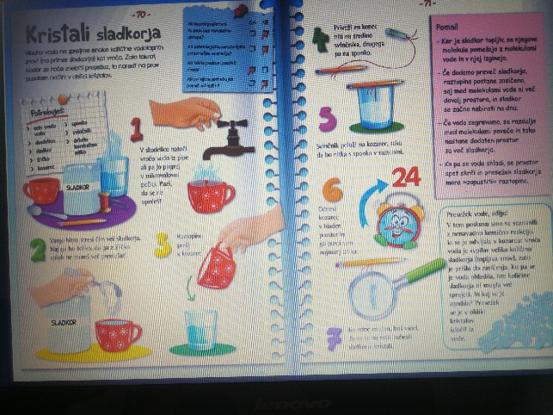
- Poizkus: Koliko sladkorja vsebuje Coca Cola in Coca Cola Zero? https://www.youtube.com/watch?v=Z-SWJbR39BE

Seminarske naloge oblikujte na računalniku in mi v Wordu posredujte najpozneje do 18.5.2020. (lahko tudi prej).

